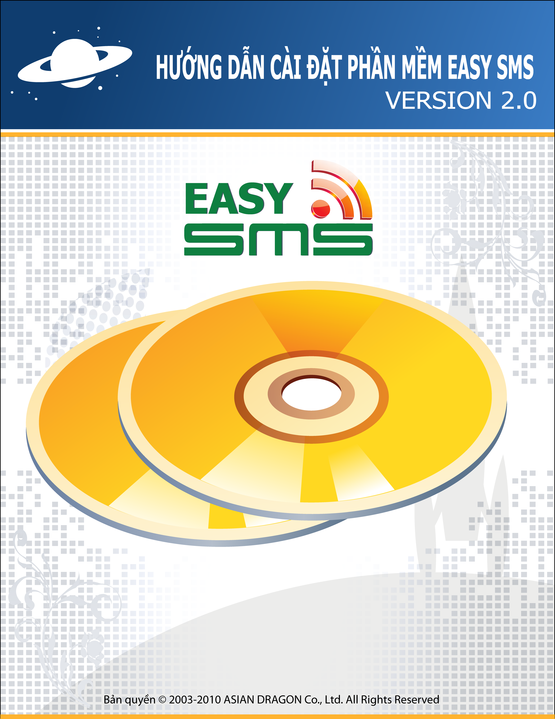

HƯỚNG DẪN CÀI ĐẶT PHẦN MỀM EASY SMS

Đầu tiên ta vào trang www.ada.com.vn để tải phần mềm Easy SMS mới nhất về máy, file tải về có tên dạng Setup_EasySMS 2.0.x.x, nhấp đôi vào file này để bắt đầu tiến hành cài đặt phần mềm, xuất hiện màn hình cài đặt như sau:

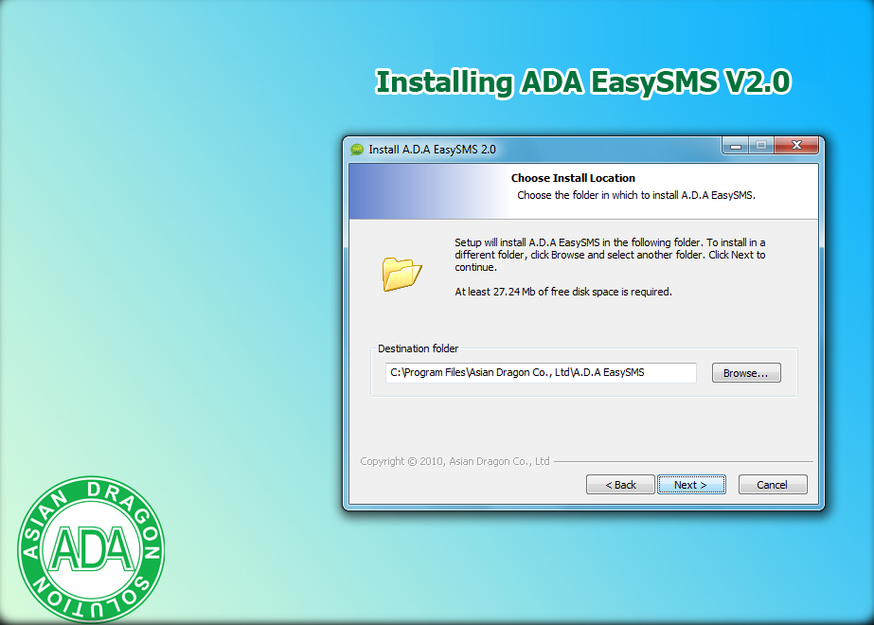

Để tiếp tục cài đặt chương trình ta chọn “Next”, xuất hiện màn hình kế tiếp:

Ta chọn “Browse” nếu muốn cài vào thư mục khác, nếu không ta chỉ cần chọn “Next” (để cài vào thư mục mặc định) xuất hiện màn hình sau:

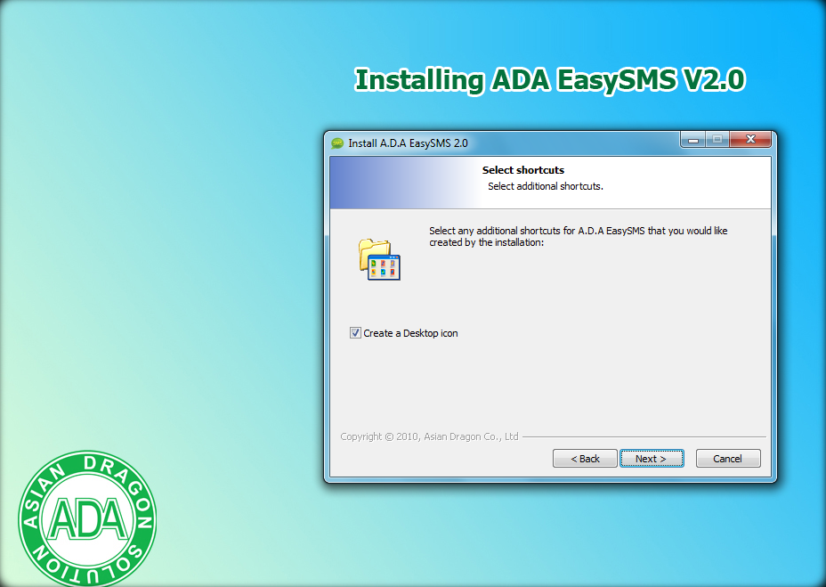

Để tiếp tục tiến hành cài đặt, ta chọn “Next”, xuất hiện màn hình kết tiếp như sau:

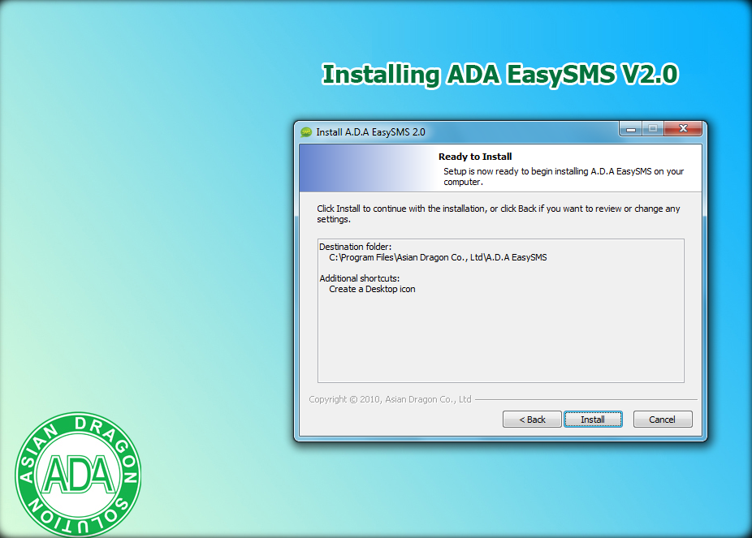

Bây giờ ta chọn vào nút “Install” để chương trình tiến hành quá trình cài đặt vào máy.
Quá trình cài đặt thành công sẽ xuát hiện hộp thoại thông báo như sau:

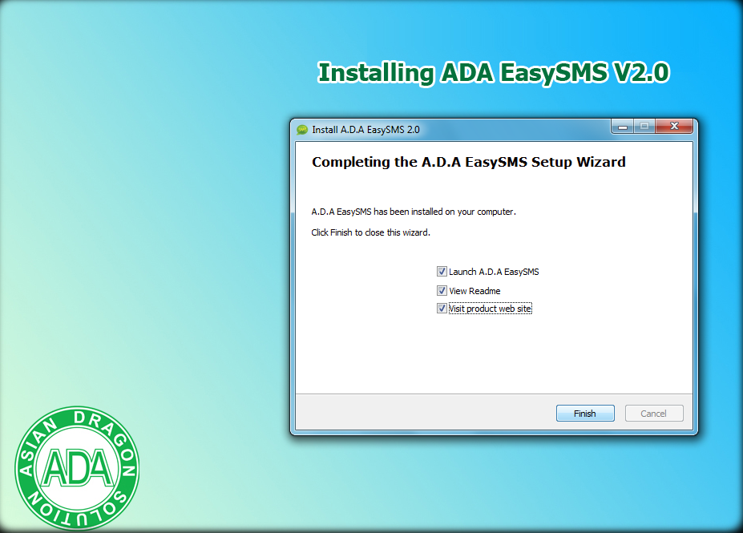

Giờ ta chỉ cần chọn “Finish” để hoàn tất cài đặt đồng thời xuất hiện bảng thông báo về thời gian dung thử của chương trình tương tự như sau:

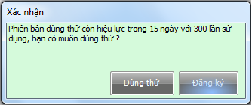

Để dùng thử ta chọn “Yes” còn nếu muốn đăng ký bản quyền ta chọn “No”, khi chọn “No” xuất hiện hộp thoại yêu cầu ta nhập “Mã sản phẩm” (50 USD cho 1 mã) để đăng ký bản quyền

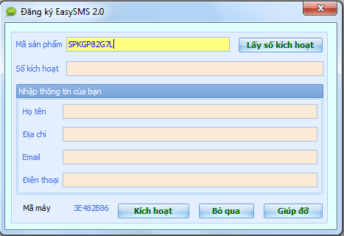

Sau khi nhập mã số ta ấn chuột vào nút “Lấy số kích hoạt”
Sau khi nhấn “Lấy số kích hoạt” nếu mã hợp lệ thì sẽ xuất hiện một dãy số ở ô “Số kích hoạt”

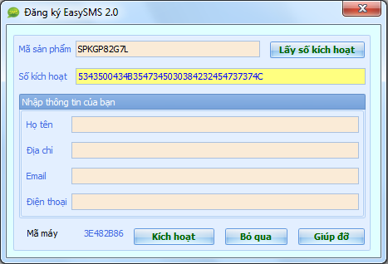

Bây giờ ta chỉ cần ấn vào nút “Kích hoạt” để hoàn tất quá trình đăng ký bản quyền cho chương trình.

